**Yapay Eğitmen**

Kadir Çamuryapan,Şeyma Nur Summak

Kilis Merkez Mehmet Zelzele Fen Lisesi

**Özet**

Yapay Eğitmen aynı bir çocuk gibi öğrenen , cevap veren bir programdır.Yazımı karıştırılan kelimeleri öğrenen, 2 cümle verilip bunlarla hatalı kelimeleri öğrenen , cümle içerisinde hatalı kelimeyi bulabilen ,cevap veren , konu açıklaması yapan bir yazılımdır.Sistemde 3 aşama vardır: kelime veya cümle girişi ,öğrenme veya sorgu , sonuç .Yapay Eğitmen öğrenme işlemlerini RAM (Random Access Memority**)** yerine bir TXT dosyasına yaparak kalıcı hafıza oluşturuyor.Python ile yazıldığı için terminal (CMD) üzerinde çalışıyor ama 3 tane renk seçeneği bulunmaktadır ile çalışıyor. Program yeterince veri ile beslendiğinde bir dilin neredeyse kılavuzu gibi kullanılabilecek.

*Anahtar Kelimeler :* Yazılım,teknoloji,yapay zeka,makine öğrenmesi,Python,kodlama

**Giriş**

**Big Data , Yapay Zeka , Denetimli ve Denetimsiz Makine Öğrenmesi Nedir ?**

Projemizi tanıtmadan önce onu daha da anlaşılabilir kılmak amacıyla basitçe bazı kavramlardan bahsetmek istiyorum. Bahsetmek istediğim ilk kavram:

***Big data.***

Türkçe anlamı büyük veri olan bu kavram katrilyonlarca veriyi kapsayacak kadar geniş ve bu verileri dakikalar içerisinde bünyesine katabilecek kadar hızlıdır. Projemizde kelime veya cümle girişi ile proje için veri aktarımında bulunulur. Bahsetmek istediğim 2. kavram:

***Makine öğrenmesi***

Normalde bilgisayarlarımız ya da teknolojik aletlerimiz sadece kodlarla tanımlanmış faaliyetleri gerçekleştirir, bunun dışına çıkamazlar. Fakat günümüzde insanlar bilgisayar ya da teknolojik aletlere öğrenmeyi öğretiyorlar. Makine öğrenmesi supervised ve unsupervised yani denetimli ve denetimsiz olmak üzere 2’ye ayrılıyor. Supervised yani denetimli öğrenme sırasında makineye veri ve ne yapması gerektiğiyle ilgili kodlar yani algoritma giriyoruz. Unsupervised yani denetimsiz öğrenme sırasında ise makine bolca veri topluyor fakat günümüz teknolojisi sadece bu verileri sınıflandırabiliyor. Yapay zekaya ise çok büyük katkıda bulunuyor. Projemizde 1’i supervised yani denetimli, 1’i unsupervised yani denetimsiz olmak üzere 2 öğrenme fonksiyonu benimsendi. Bahsetmek istediğim 3. ve son kavram ise: Yapay zekâ. İnsanoğlunun zekasını kullanıp düşünerek yaptığı birçok şeyi makine öğrenmesi sayesinde bilgisayar ya da teknolojik alete yaptırmaktır. Projemiz yapay zekâ sayesinde öğrenme ve sorgu gibi işlemlerin yapılabilmesine olanak sağlıyor.

**Sistem Nasıl Çalışıyor ?**

4 tane özellik bulunmaktadır.Bunların 2 tanesi kayıt , 2 tanesi sorgu sistemleridir.Kayıt sistemleri girdi olarak alınır ve sorgu sisteminde ise çıktı olarak verilir.

**Veri Kaydındaki Sistem**

Veriler TXT dosyasına her bir kelime için 3 özellik barındıracak biçimde kaydedilir ve bu kayıtlar okumada readline() ile satır satır incelenir.

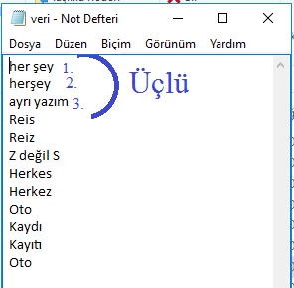

***1.Kısım***

Doğru hali temsil eder ve kaydın ilk noktasını oluşturur.Sistemdeki döngüde boş göründüğü an verinin bittiği anlamına gelir ve sorgulamayı bitirir(1.kısım != “”)

***2.Kısım***

Yanlış hali temsil eder ve kaydın ikinci noktasını oluşturur.

***3.Kısım***

Konu açıklaması halini temsil eder ve kaydın üçüncü son noktasını oluşturur.Cümlesel kayıtta burası yazılım tarafından “Oto” olarak alınır.

**4 Özelliğin Kullanımı ve Açıklaması**

**A)Kelimesel Öğrenim**

Bu özellik sisteme bir kelimenin doğrusu , yanlışını ve konu açıklamasını öğretmemizi sağlar.Sisteme “Kayıt” komutunu girdikten sonra kelimenin doğru halini ,yanlış halini ve açıklamasını giriyoruz.Bu özellik düz kayıttır.Sistem bu özellikleri TXT dosyasına şu şekilde kaydeder:

***Doğru Hal***

Girilen değeri “\n” ekleyip sisteme 1.kısım olarak ekler.

***Yanlış Hal***

Girilen değeri “\n” ekleyip sisteme 2.kısım olarak ekler.

***Konu Açıklaması***

Girilen değeri “\n” ekleyip sisteme 3.kısım olarak ekler.

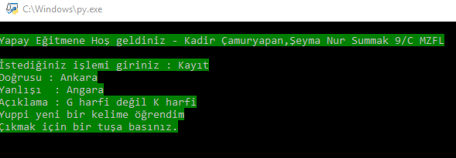

**B)Kelimesel Sorgu**

Bu özellik sistemin bir kelimenin doğru halini sorgulamamızı sağlar.Sisteme “Sorgu” komutunu girdikten sonra sorgulamak istediğiniz kelimeyi girin.Burada sistem gelen kelimeyi 2.kısımlarda aramaya başlar.Eğer bulamasa uygulama kapanır.Ama bulursa şu çıktılar verilir:

***Doğru Hali***

Kelimenin bulunduğu üçlükte 1.kısmı alır ve çıktı olarak verir.

***Konu Açıklaması***

Kelimenin bulunduğu üçlükte 3.kısmı alır ve çıktı olarak verir.

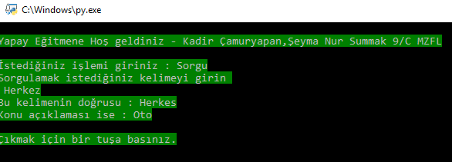

**C)Cümlesel Sorgu**

Bu özellik sistemin bir cümle içinde yanlış bir kelimeyi bulup onun doğru halini göstermesini sağlar.Sisteme “Cümle sorgu” komutu ile girdikten sonra cümleyi anlamsal farklılık içeren her kelime arasına 2 boşluk bırakacak şekilde yazıyoruz.Program şu çıktıları verir.

***Yanlış Hali***

Kelimenin bulunduğu üçlükte 2.kısmı alır ve çıktı olarak verir.Cümlesel sorguda yanlış olan kelime uygulama tarafınca belirtilmelidir.

***Doğru Hali***

Kelimenin bulunduğu üçlükte 1.kısmı alır ve çıktı olarak verir.

***Konu Açıklaması***

Kelimenin bulunduğu üçlükte 3.kısmı alır ve çıktı olarak verir.

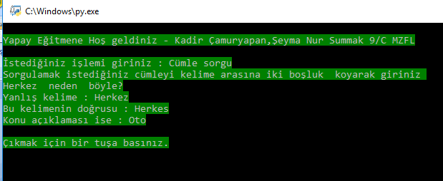

Bu örnekte sistem girilen cümlede Herkez kelimesinin hatalı olduğunu bulup bunu bildiriyor.

**D)Cümlesel Öğrenim**

Bu özellik sistemin 2 cümle ile bir kelimenin doğru ve yanlış halini öğrenmesini sağlar.Sisteme “Cümle kayıt” komutu ile girdikten sonra doğru cümleyi ve yanlış cümleyi giriyoruz. Sisteme doğru cümleyi ve yanlış cümleyi gireriz sistem şu şekilde kayıt yapar :

***Kelimelerin Ayrıştırılması***

Boşluklara göre her kelime bulunur ve sisteme kısa sürelik doğru kısım ve yanlış kısım olarak kaydedilir.

***Kelimelerin Eşleştirilmesi***

İndex numaralarına göre eşleştirilir ve farklı olan kelime seçilir.

***Sisteme Kayıt***

Seçilen kelime yeni bir üçlükte 2.olarak alınır.Aynı indexteki doğru kelime 1.kısım olarak alınır.3.kısım ise sistem kaydı olduğun için “Oto” kelimesiyle bırakılır.

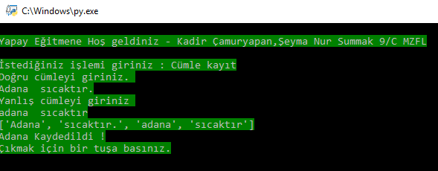

Bu örnekte Adana ve adana kelimeleri farklı olduğu için sistem, bunların yanlış cümlede bulunan (adana) kelimesini alır ve yanlış hal olarak kaydeder.

**Terminal Rengi Değiştirme**

Ayarlar dosyasından 2.satır bulunur ve buradaki renk şu üç renkten biri olarak değiştirilir: “kırımızı” , “mavi” , “yeşil”

**Sonuç**

Bu program yeterince veri ile beslendiğinde aynı bir kılavuz gibi kullanılabilecek ve ayrıca bir veritabanı oluşturacak.

**Kaynaklar**

1. https://www.pythondersleri.com/2013/05/listeler.html